1.Instalação.

1.1 Node

1.2 Git

1.3 Expo(Celular)

2.Configurações

2.1 Git

**INSTALAÇÃO**

**1.1 NODE**

* Acesse o link <https://nodejs.org/en/> e baixa a versão **LTS.**

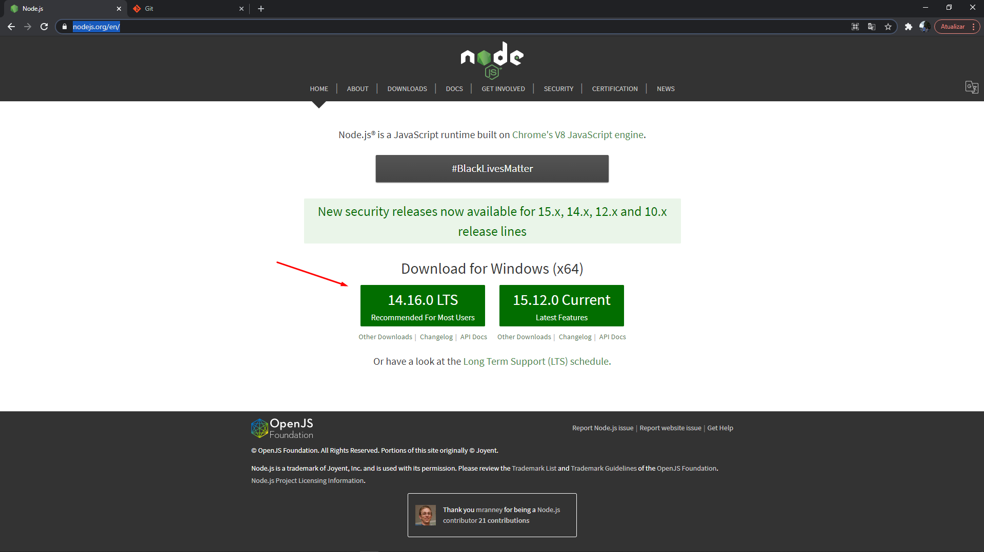

* Instale o arquivo que foi baixado, só ir clicando em **NEXT** sem medo.
* Depois de instalar o node abra o **CMD** e digite o seguinte comando **node -v**

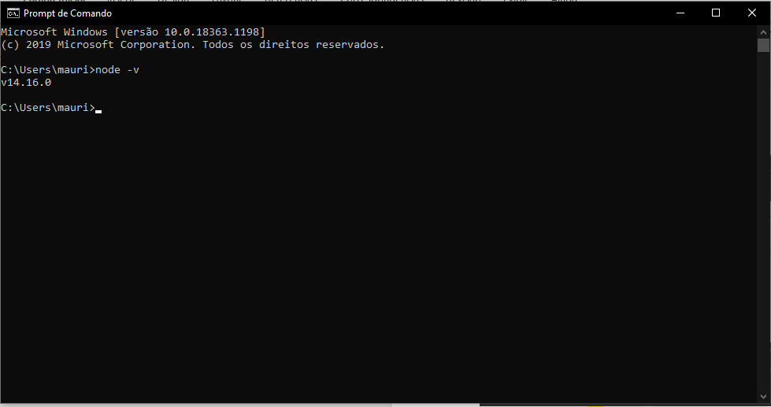

* Se aparecer algo relacionado com a imagem acima deu tudo certo.

**1.2 GIT**

* Acesse o link <https://git-scm.com/> e baixe.

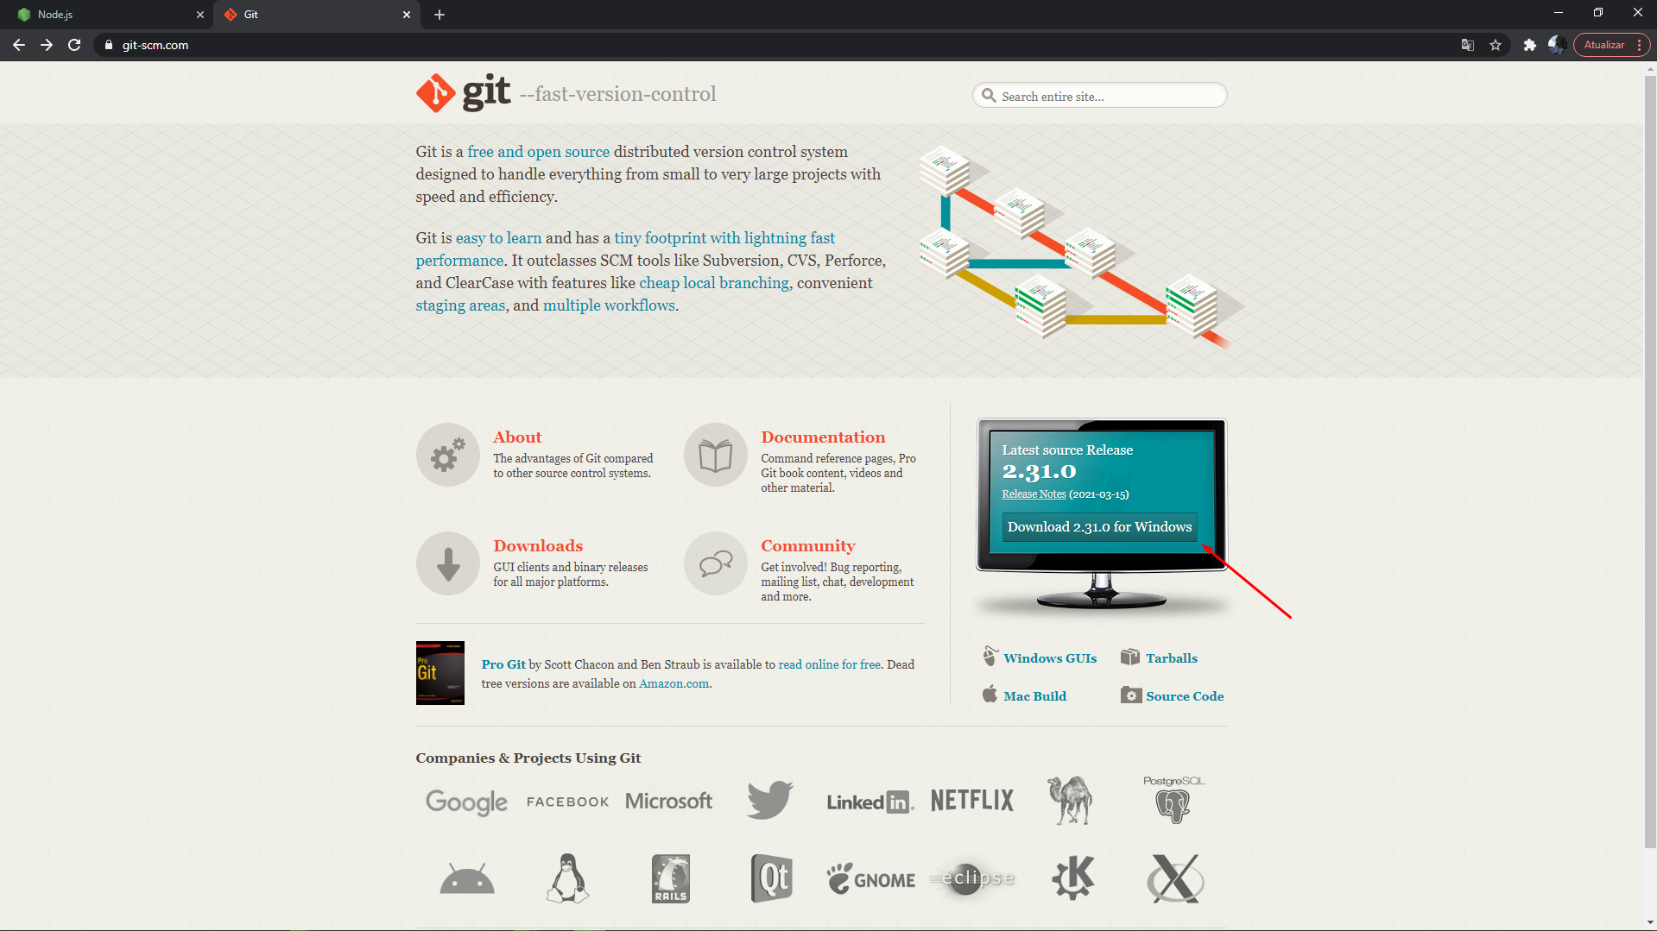

* Se acontecer de clicar no botão de download e não começar o donwload, basta você clicar onde está marcado na foto abaixo.

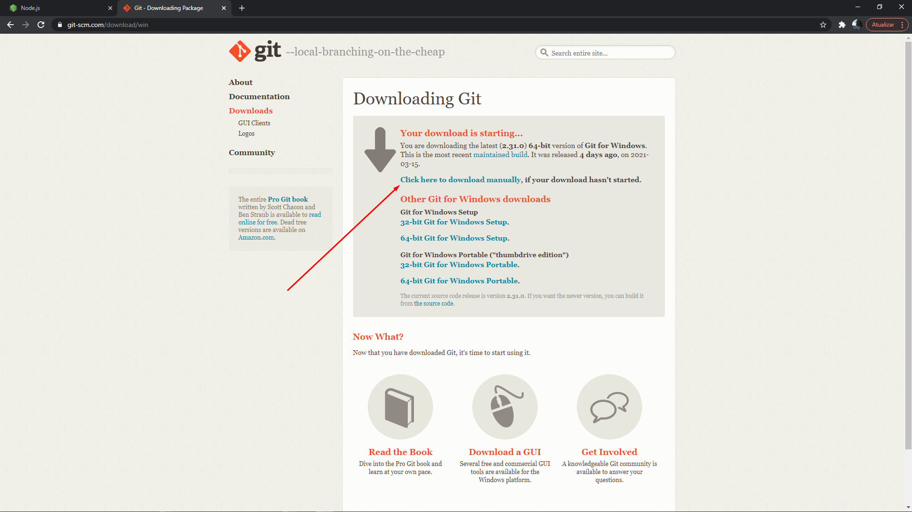

* Instale o arquivo que foi baixado, só ir clicando em **NEXT** sem medo.
* Depois de instalar o GIT abra o **CMD** e digite o seguinte comando **git –version**

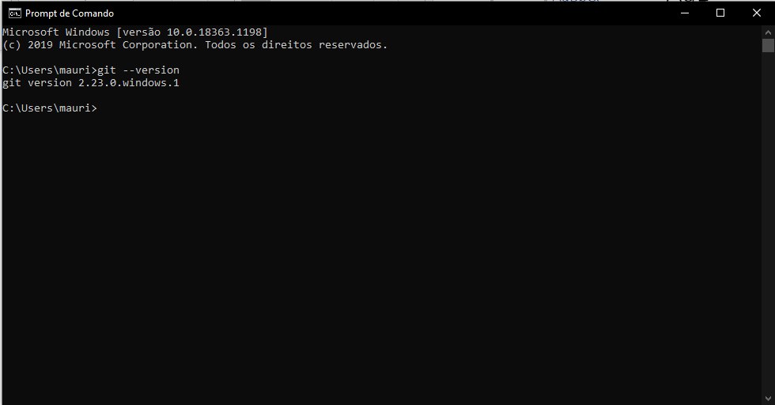

**1.3 EXPO (Android ou Iphone)**

* Entre no Google Play ou na App Store e busque por **expo**

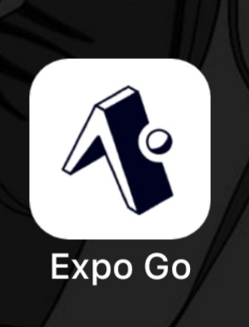

**CONFIGURAÇÃO**

**2.1 GIT**

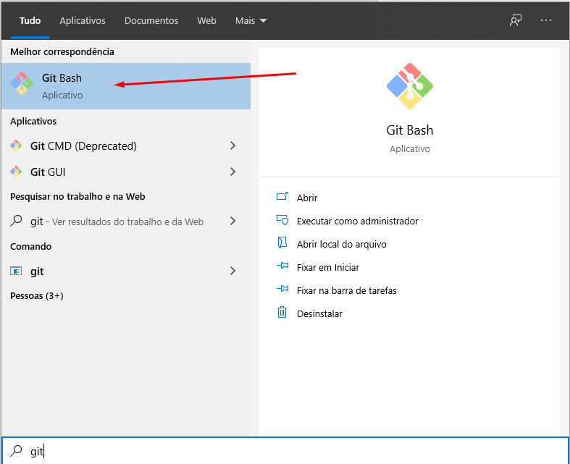

* Abra o **Git Bash** e digite os seguintes comandos (**na mesma sequência**):
* cd Documents
* git clone <https://github.com/cMarianno/HourMed.git>
* cd HourMed
* npm install

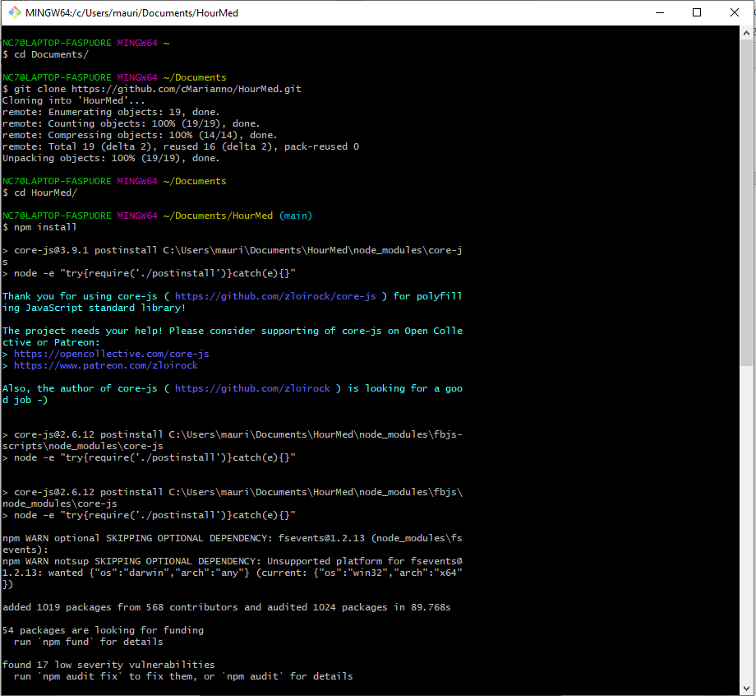

* npm start, caso ele pergunte algo digite Y

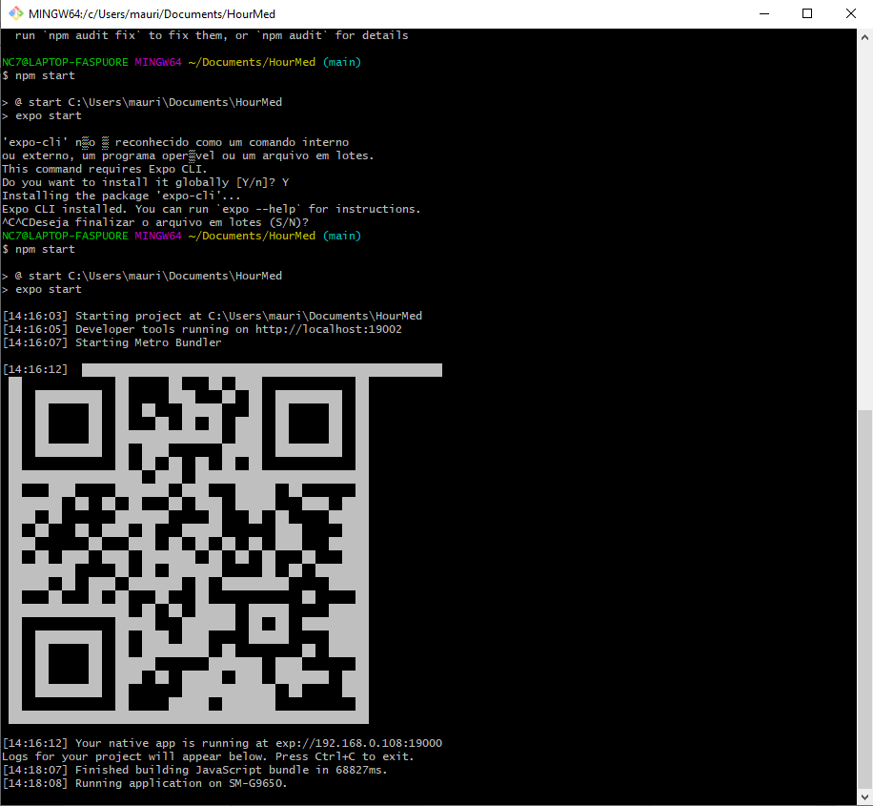

* Pegue seu celular, no app Expo, leia esse Qr code. E pronto ele já esta emulando no seu celular.

Obs. Sempre que você baixar o código do github, você precisara fazer o comando **npm start** dentro da pasta do HourMed.